CAN 2

传输通道 2

通讯节点 3

差分信号 4

增加CAN 振荡器容差 5

通讯速率 6

传输介质 11

# CAN

在CAN网络中，总线电平分为两种：显性电平和隐性电平，CAN规范定义显性电平为0，隐性电平为1

显性电平会覆盖隐性电平。

当来自同一CAN网络的各个不同总线设备同时发送显性电平和隐性电平时，总线上只会出现显性电平，当且仅当网络上的所有总线设备同时发出隐性电平的时候，总线上才会出现隐性电平。

物理媒介对于“显性位”和“隐性位”的阐述是CAN访问机制和出错管理的基本前提条件。

实现这种机制的方法有很多，如集电极开路耦合：

|  |  |
| --- | --- |
| 数据帧 | 用于节点向外传送数据 |
| 遥控帧 | 用于向远端节点请求数据 |
| 错误帧 | 用于向远端节点通知校验错误，请求重新发送上一个数据 |
| 过载帧 | 用于通知远端节点：本节点尚未做好接收准备 |
| 帧间隔 | 用于将数据帧及遥控帧与前面的帧分离开来 |

根据前面对物理层的分析我们知道如果总线上同时出现显性电平和隐性电平，总线的状态会被置为显性电平(“0”)，CAN正是利用这个特性进行仲裁。

若两个节点同时竞争CAN总线的占有权，当它们发送报文时，若首先出现隐性电平，则会失去对总线的占有权，进入接收状态。

如图所示，在开始阶段，两个设备发送的电平一样，所以它们一直继续发送数据。到了图中箭头所指的时序处，节点单元1发送的为隐性电平，而此时节点单元2发送的为显性电平，由于总线的“线与”特性使它表达出显示电平，因此单元2竞争总线成功，这个报文得以被继续发送出去。



## 传输通道

## 通讯节点

从CAN通讯网络图可了解到，CAN总线上可以挂载多个通讯节点，节点之间的信号经过总线传输，实现节点间通讯。

由于CAN通讯协议不对节点进行地址编码，而是对数据内容进行编码的，所以网络中的节点个数理论上不受限制，只要总线的负载足够即可，可以通过中继器增强负载。

CAN通讯节点由一个CAN控制器及CAN收发器组成，控制器与收发器之间通过CAN_Tx及CAN_Rx信号线相连，收发器与CAN总线之间使用CAN_High及CAN_Low信号线相连。其中CAN_Tx及CAN_Rx使用普通的类似TTL逻辑信号，而CAN_High及CAN_Low是一对差分信号线，使用比较特别的差分信号，下一小节再详细说明。

CAN节点发送数据：控制器把要发送的二进制编码通过CAN_Tx线发送到收发器，然后由收发器把这个普通的逻辑电平信号转化成差分信号，通过差分线CAN_High和CAN_Low线输出到CAN总线网络。

CAN节点接收数据：通过收发器接收总线上的数据到控制器，与发送的过程相反，收发器把总线上收到的CAN_High及CAN_Low信号转化成普通的逻辑电平信号，通过CAN_Rx输出到控制器中。

例如，STM32的CAN片上外设就是通讯节点中的控制器，为了构成完整的节点，还要给它外接一个收发器，在我们实验板中使用型号为TJA1050的芯片作为CAN收发器。

CAN控制器与CAN收发器的关系如同TTL串口与MAX3232电平转换芯片的关系，MAX3232芯片把TTL电平的串口信号转换成RS-232电平的串口信号，CAN收发器的作用则是把CAN控制器的TTL电平信号转换成差分信号(或者相反)。

故障界定（Fault Confinement）：

CAN 节点能够把永久故障和短暂扰动区分开来。永久故障的节点会被关闭。

连接（Connections）：

CAN 串行通讯链路是可以连接许多单元的总线。理论上，可连接无数多的单元。但由于实际上受延迟

时间以及/或者总线线路上电气负载的影响，连接单元的数量是有限的。

单通道（Single Channel）：

总线是由单一进行双向位信号传送的通道组成。通过此通道可以获得数据的再同步信息。要使此通道

实现通讯，有许多的方法可以采用，如使用单芯线（加上接地）、2 条差分线、光缆等等。这本技术规范

不限制这些实现方法的使用，即未定义物理层。

信息路由（Information Routing）

在CAN 系统里，节点不使用任何关于系统配置的信息（比如，站地址）。以下是几个重要的概念。

系统灵活性：不需要改变任何节点的应用层及相关的软件或硬件，就可以在CAN 网络中直接添加

节点。

报文路由：报文的内容由识别符命名。识别符不指出报文的目的地，但解释数据的含义。因此，

网络上所有的节点可以通过报文滤波确定是否应对该数据做出反应。

多播：由于引入了报文滤波的概念，任何数目的节点都可以接收报文，并同时对此报文做出反应。

数据连贯性：在CAN 网络内，可以确保报文同时被所有的节点接收（或同时不被接收）。因此，

系统的数据连贯性是通过多播和错误处理的原理实现的。

## 差分信号

差分信号又称差模信号，与传统使用单根信号线电压表示逻辑的方式有区别，使用差分信号传输时，需要两根信号线，这两个信号线的振幅相等，相位相反，通过两根信号线的电压差值来表示逻辑0和逻辑1。见图 40-3，它使用了V+与V-信号的差值表达出了图下方的信号。



相对于单信号线传输的方式，使用差分信号传输具有如下优点：

--抗干扰能力强，当外界存在噪声干扰时，几乎会同时耦合到两条信号线上，而接收端只关心两个信号的差值，所以外界的共模噪声可以被完全抵消。

--能有效抑制它对外部的电磁干扰，同样的道理，由于两根信号的极性相反，他们对外辐射的电磁场可以相互抵消，耦合的越紧密，泄放到外界的电磁能量越少。

--时序定位精确，由于差分信号的开关变化是位于两个信号的交点，而不像普通单端信号依靠高低两个阈值电压判断，因而受工艺，温度的影响小，能降低时序上的误差，同时也更适合于低幅度信号的电路。

由于差分信号线具有这些优点，所以在USB协议、485协议、以太网协议及CAN协议的物理层中，都使用了差分信号传输。

CAN协议中的差分信号

CAN协议中对它使用的CAN_High及CAN_Low表示的差分信号做了规定

以高速CAN协议为例

逻辑1(隐性电平)--CAN_High和CAN_Low线上的电压均为2.5v，电压差VH-VL=0V；

逻辑0(显性电平)--CAN_High的电平为3.5V，CAN_Low线的电平为1.5V，电压差为VH-VL=2V。

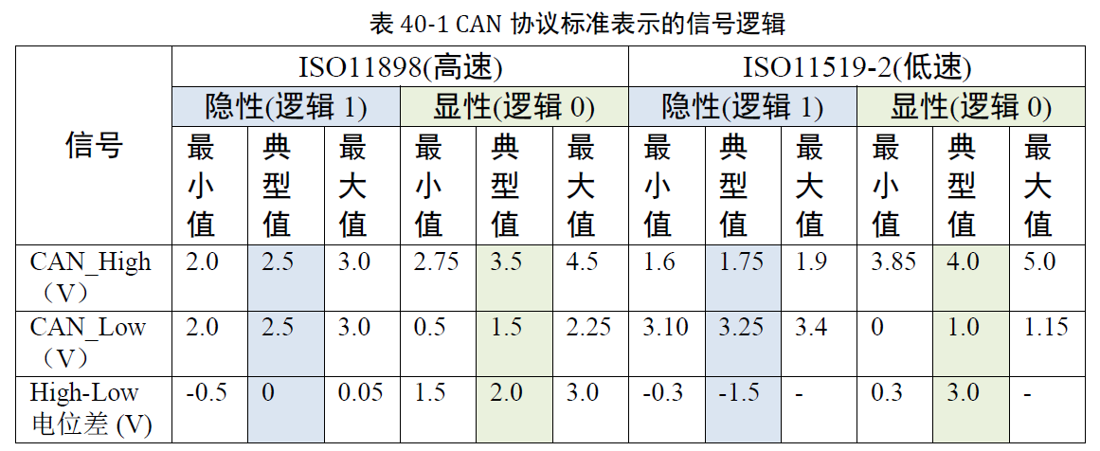

在CAN总线中，必须使它处于隐性电平(逻辑1)或显性电平(逻辑0)中的其中一个状态。假如有两个CAN通讯节点，在同一时间，一个输出隐性电平，另一个输出显性电平，类似I2C总线的“线与”特性将使它处于显性电平状态，显性电平的名字就是这样来的，即可以认为显性具有优先的意味。

由于CAN总线协议的物理层只有1对差分线，在一个时刻只能表示一个信号，所以对通讯节点来说，CAN通讯是半双工的，收发数据需要分时进行。在CAN的通讯网络中，因为共用总线，在整个网络中同一时刻只能有一个通讯节点发送信号，其余的节点在该时刻都只能接收。

## 增加CAN 振荡器容差

这章介绍CAN 协议的向上兼容的修改，就如同第1 到8 章介绍的那样。

协议修改

为了把振荡器最大容差从目前的0.5%增加到1.5%，有必要作以下修改以便向上兼容现有的CAN 规范：

1） 如果CAN 节点在间歇的第三位采集到一显性位，则此位被解释为帧的起始位。

2） 如果CAN 节点有一信息等待发送并且节点在间歇的第三位采集到一显性位，则此位被解释为帧的起始位，并从下一个位开始发送具有识别符作为首位的报文，而不是首先发送帧的起始位或成为一接收器。

3） 如果节点在错误界定符或过载界定符的第八个位采集到一显性位，则在下一位开始发送一过载帧（而不是错误帧）。错误计数器值不会增加。

4） 仅为隐性转换到显性的沿才会用于重新同步。为符合现有的规范，以下的规定仍然有效。

5） 在硬同步时，所有CAN 控制器同步于帧起始位。

6） 直到遇上三个隐性的间歇位，CAN 才发送帧起始位。

7） 这个修改允许振荡器最大为1.58%的容差，并在总线速度达到125 KB/秒时使用一陶瓷谐振器。为了满足CAN 协议的整个总线速度范围，仍然需要一晶振。只要符合以下的要求，就可以保持现有协议及增强型协议的兼容性：

8） 同一个网络里的控制器为现有CAN 协议及增强型CAN 协议时，所有的控制器必须使用晶振。

9） 具有最高振荡准确度要求的芯片，决定了其他节点的振荡准确度。只有在所有的节点使用增强型的CAN 协议时才能使用陶瓷谐振器。

## 通讯速率

由于CAN属于异步通讯，没有时钟信号线，连接在同一个总线网络中的各个节点会像串口异步通讯那样，节点间使用约定好的波特率进行通讯，特别地，CAN还会使用“位同步”的方式来抗干扰、吸收误差，实现对总线电平信号进行正确的采样，确保通讯正常。

位时序分解

为了实现位同步，CAN协议把每一个数据位的时序分解成如图 40-5所示的SS段、PTS段、PBS1段、PBS2段，这四段的长度加起来即为一个CAN数据位的长度。分解后最小的时间单位是Tq，而一个完整的位由8~25个Tq组成。为方便表示，图 40-5中的高低电平直接代表信号逻辑0或逻辑1(不是差分信号)。



该图中表示的CAN通讯信号每一个数据位的长度为19Tq，其中SS段占1Tq，PTS段占6Tq，PBS1段占5Tq，PBS2段占7Tq。信号的采样点位于PBS1段与PBS2段之间，通过控制各段的长度，可以对采样点的位置进行偏移，以便准确地采样。

各段的作用如介绍下：

SS段(SYNC SEG)

SS译为同步段，若通讯节点检测到总线上信号的跳变沿被包含在SS段的范围之内，则表示节点与总线的时序是同步的，当节点与总线同步时，采样点采集到的总线电平即可被确定为该位的电平。SS段的大小固定为1Tq。

 

PTS段(PROP SEG)

PTS译为传播时间段，这个时间段是用于补偿网络的物理延时时间。是总线上输入比较器延时和输出驱动器延时总和的两倍。PTS段的大小可以为1~8Tq。

 

PBS1段(PHASE SEG1)，

PBS1译为相位缓冲段，主要用来补偿边沿阶段的误差，它的时间长度在重新同步的时候可以加长。PBS1段的初始大小可以为1~8Tq。

 

PBS2段(PHASE SEG2)

PBS2这是另一个相位缓冲段，也是用来补偿边沿阶段误差的，它的时间长度在重新同步时可以缩短。PBS2段的初始大小可以为2~8Tq。

通讯的波特率

总线上的各个通讯节点只要约定好1个Tq的时间长度以及每一个数据位占据多少个Tq，就可以确定CAN通讯的波特率。

例如，假设上图中的1Tq=1us，而每个数据位由19个Tq组成，则传输一位数据需要时间T1bit =19us，从而每秒可以传输的数据位个数为：

1x106/19 = 52631.6 (bps)

这个每秒可传输的数据位的个数即为通讯中的波特率。

同步过程分析

波特率只是约定了每个数据位的长度，数据同步还涉及到相位的细节，这个时候就需要用到数据位内的SS、PTS、PBS1及PBS2段了。

根据对段的应用方式差异，CAN的数据同步分为硬同步和重新同步。其中硬同步只是当存在“帧起始信号”时起作用，无法确保后续一连串的位时序都是同步的，而重新同步方式可解决该问题，这两种方式具体介绍如下：

硬同步

若某个CAN节点通过总线发送数据时，它会发送一个表示通讯起始的信号(即下一小节介绍的帧起始信号)，该信号是一个由高变低的下降沿。而挂载到CAN总线上的通讯节点在不发送数据时，会时刻检测总线上的信号。

见图 40-6，可以看到当总线出现帧起始信号时，某节点检测到总线的帧起始信号不在节点内部时序的SS段范围，所以判断它自己的内部时序与总线不同步，因而这个状态的采样点采集得的数据是不正确的。所以节点以硬同步的方式调整，把自己的位时序中的SS段平移至总线出现下降沿的部分，获得同步，同步后采样点就可以采集得正确数据了。



重新同步

前面的硬同步只是当存在帧起始信号时才起作用，如果在一帧很长的数据内，节点信号与总线信号相位有偏移时，这种同步方式就无能为力了。因而需要引入重新同步方式，它利用普通数据位的高至低电平的跳变沿来同步(帧起始信号是特殊的跳变沿)。重新同步与硬同步方式相似的地方是它们都使用SS段来进行检测，同步的目的都是使节点内的SS段把跳变沿包含起来。

重新同步的方式分为超前和滞后两种情况，以总线跳变沿与SS段的相对位置进行区分。第一种相位超前的情况如图 40-7，节点从总线的边沿跳变中，检测到它内部的时序比总线的时序相对超前2Tq，这时控制器在下一个位时序中的PBS1段增加2Tq的时间长度，使得节点与总线时序重新同步。



第二种相位滞后的情况如图 40-8，节点从总线的边沿跳变中，检测到它的时序比总线的时序相对滞后2Tq，这时控制器在前一个位时序中的PBS2段减少2Tq的时间长度，获得同步。



在重新同步的时候，PBS1和PBS2中增加或减少的这段时间长度被定义为“重新同步补偿宽度SJW (reSynchronization Jump Width)”。一般来说CAN控制器会限定SJW的最大值，如限定了最大SJW=3Tq时，单次同步调整的时候不能增加或减少超过3Tq的时间长度，若有需要，控制器会通过多次小幅度调整来实现同步。当控制器设置的SJW极限值较大时，可以吸收的误差加大，但通讯的速度会下降。

位定时要求

标称位速率

标称位率为一理想的发送器在没有重新同步的情况下每秒发送的位数量。

标称位时间

标称位时间 = 1 /标称位速率

可以把标称位时间划分成了几个不重叠时间的片段，它们是：

同步段（SYNC_SEG）

传播时间段（PROP_SEG）

相位缓冲段1（PHASE_SEG1）

相位缓冲段2（PHASE_SEG2）

位时间如下图所示：

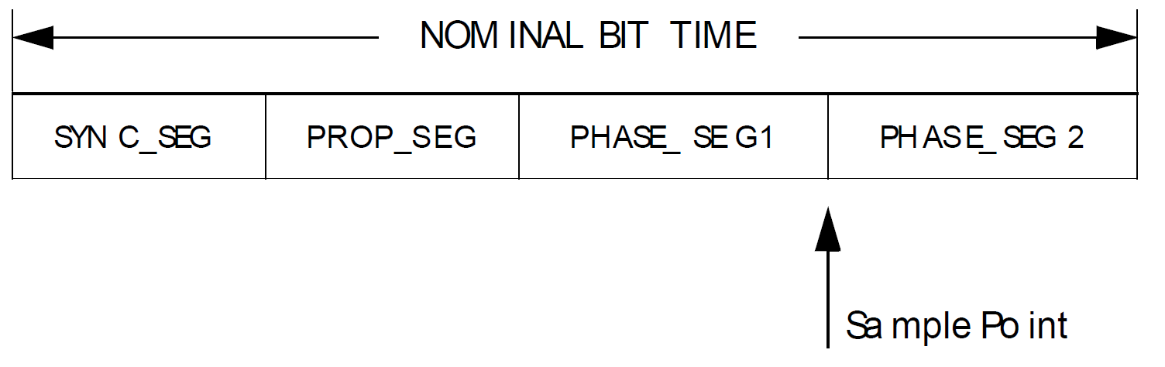

同步段（SYNC SEG）

位时间的同步段用于同步总线上不同的节点。这一段内要有一个跳变沿。

传播段（PROP SEG）

传播段用于补偿网络内的物理延时时间。

它是总线上输入比较器延时和输出驱动器延时总和的两倍。

相位缓冲段1、相位缓冲段2（PHASE SEG1、PHASE SEG2）：

相位缓冲段用于补偿边沿阶段的错误。这两个段可以通过重新同步加长或缩短。

采样点（SAMPLE POINT）：

采样点是读总线电平并解释各位的值的一个时间点。采集点位于相位缓冲段1（PHASE_SEG1）之后。

信息处理时间（INFORMATION PROCESS TIME）

信息处理时间是一个以采样点作为起始的时间段。采集点用于计算后续位的位电平。

时间份额（TIME QUANTUM）

时间份额是派生于振荡器周期的固定时间单元。存在有一个可编程的预比例因子，其整体数值范围为

1—32 的整数，以最小时间份额为起点，时间份额的长度为：

时间份额（TIME QUANTUM）＝ m * 最小时间份额（MINIMUM TIME QUANTUM）

（m 为预比例因子）

时间段的长度（Length of Time Segments）

同步段（SYNC_SEG）为1 个时间份额； 传播段（PROP_SEG）的长度可设置为1，2，…，8 个

时间份额；缓冲段1 （PHASE_SEG1）的长度可设置为1，2，…，8 个时间份额；相位缓冲段2

（PHASE_SEG2）的长度为阶段缓冲段1（ PHASE_SEG1）和信息处理时间（INFORMATION

PROCESSING TIME）之间的最大值； 信息处理时间少于或等于2 个时间份额。

一个位时间总的的时间份额值可以设置在8—25 的范围。

同步（SYHCHRONIZATION）

硬同步（HARD SYHCHRONIZATION）：

硬同步后，内部的位时间从同步段重新开始。因此，硬同步强迫由于硬同步引起的沿处于重新开始的位时间同步段之内。

重新同步跳转宽度（RESYHCHRONIZATION JUMP WIDTH）

重新同步的结果，使相位缓冲段1 增长，或使相位缓冲段2 缩短。相位缓冲段加长或缩短的数量有一个上限，此上限由重新同步跳转宽度给定。重新同步跳转宽度应设置于1 和最小值之间（此最小值为4，

PHASE_SEG1）。

时钟信息可以从一位值转换到另一位值的跳变中得到。后续位有固定的最大数值，其数值相同。这个属性提供了总线单元在帧期间重新和位流同步的可能性。（这里有一个属性，即：只有后续位的一固定最大值才具有相同的数值。这个属性使总线单元在帧期间重新同步于位流成为可能。可用于重新同步的两个过渡过程之间的最大长度为29个位时间。）

一个沿的相位误差

一个沿的相位误差由相关于同步段的沿的位置给出，以时间份额量度。相位误差定义如下：

• e = 0 如果沿处于同步段里（SYNC_SEG）.

• e > 0 如果沿位于采集点（SAMPLE POINT）之前.

• e < 0 如果沿处于前一个位的采集点（SAMPLE POINT）之后.

重新同步

当引起重新同步沿的相位误差的幅值小于或等于重新同步跳转宽度的设定值时，重新同步和硬件同步

的作用相同。当相位错误的量级大于重新同步跳转宽度时：

• 如果相位误差为正，则相位缓冲段1 被增长。增长的范围为与重新同步跳转宽度相等的值。

• 如果相位误差为负，则相位缓冲段2 被缩短。缩短的范围为与重新同步跳转宽度相等的值。

同步的原则

硬同步和重新同步都是同步的两种形式，遵循以下规则：

1. 在一个位时间里只允许一个同步。

2. 仅当采集点之前探测到的值与紧跟沿之后的总线值不相符合时，才把沿用作于同步。

3. 总线空闲期间，有一“隐性”转变到“显性”的沿，无论何时，硬同步都会被执行。

4. 如果仅仅是将“隐性”转化为“显性”的沿用作于重新同步使用，则其他符合规则1 和规则2 的所有从“隐性”转化为“显性”的沿可以用作为重新同步。有一例外情况，即，当发送一显性位的节点不执行重新同步而导致一“隐性”转化为“显性” 沿，此沿具有正的相位误差，不能作为重新同步使用。

## 传输介质

|  |  |
| --- | --- |
| 屏蔽双绞线 | 双绞线是由一对相互绝缘的[金属](http://baike.baidu.com/view/6314.htm)导线绞合而成。  采用这种方式，不仅可以抵御一部分来自外界的电磁波干扰,也可以降低多对绞线之间的相互干扰。把两根[绝缘](http://baike.baidu.com/view/826533.htm)的导线互相绞在一起，干扰信号作用在这两根相互绞缠在一起的导线上是一致的（这个干扰信号叫做共模信号），在接收信号的差分电路中可以将共模信号消除，从而提取出有用信号（差模信号）  双绞线的作用是使外部干扰在两根导线上产生的噪声（在专业领域里，把无用的信号叫做噪声）相同，以便后续的差分电路提取出有用信号，差分电路是一个减法电路，两个输入端同相的信号（[共模信号](http://baike.baidu.com/view/2018086.htm)）相互抵消（m-n），反相的信号相当于x-（-y），得到增强。  理论上，在双绞线及[差分电路](http://baike.baidu.com/view/1913158.htm)中m=n，x=y，相当于干扰信号被完全消除，有用信号加倍，但在实际运行中是有一定差异的。  在一个电缆套管里的，不同线对具有不同的扭绞长度，一般地说，扭绞长度在38.1mm～140mm内，按逆时针方向扭绞，相临线对的扭绞长度在12.7mm以内。双绞线一个扭绞周期的长度，叫做节距，节距越小（扭线越密），抗干扰能力越强 |
| 连接器 | 工业应用中常采用DIN 46912规定的9针D-Sub连接器 |